日本褥瘡学会 第１１回群馬県在宅褥瘡セミナー
「在宅褥瘡管理者」対応講座
【日 程】：平成２９年３月１８日（土）９時～１６時（受付８時３０分より）
【会 場】：群馬大学医学部 臨床大学院講堂
（〒３７１－８５１１ 群馬県前橋市昭和町３－３９－２２）
構内図は別紙『当日のご案内』をご参照下さい
【参 加 費】：３,０００円（当日支払）※駐車場代200円の実費ご負担願います
【定 員】：40名（事前申込み、先着順）
【申込方法】：別紙『申込方法』をご確認ください。
注意：「在宅褥瘡管理者」の資格申請に必要な受講証の発行有無により手続きが異なりますので、ご注意下さい。
プログラム

司会・座長 済生会前橋病院 鈴木 伸代
済生会前橋病院 久住美稚子

０８：５０ 挨 拶

０９：００ ～ １０：００ 「在宅における褥瘡管理の推進」
富士重工業健康保険組合太田記念病院 山本亜由美

１０：００ ～ １１：００ 「褥瘡の予防と管理（栄養）」
北里大学保健衛生専門学院 管理栄養科 大友 崇
休 憩

１１：１０ ～ １２：１０ 「褥瘡の予防と管理（圧迫・ずれ力とリハビリテーション）」
群馬大学医学部附属病院 リハビリテーション部 長谷川 信

昼食休憩

１２：５０ ～ １３：５０ 「褥瘡の発生とリスクアセスメント」
前橋赤十字病院 清水 國代

休 憩
１４：００ ～ １５：００ 「褥瘡の予防と管理（スキンケア）」
前橋赤十字病院 木村 公子

１５：００ ～ １６：００ 「褥瘡の治療」
桐生厚生総合病院 皮膚科 岡田 克之

主 催：日本褥瘡学会、日本褥瘡学会群馬県在宅褥瘡セミナー
世 話 人：群馬大学大学院医学系研究科 皮膚科学 天 野 博 雄
訪問看護ステーション きらくな家 中 里 貴 江
日本褥瘡学会 第１１回群馬県在宅褥瘡セミナー 申込方法

１．日本褥瘡学会のホームページ上にある「日本褥瘡学会・在宅褥瘡セミナー受講申し込み」フォーム（http://www.jspu.org/jpn/event/topic3.html)に、必要事項を入力し送信してください。

２．申し込み時に入力したメールアドレスに「参加証（A）」が届きます。

３．
（１）〈受講証の発行を希望される場合〉
「参加証（A）」を2部印刷の上、受講証の発行費用として、日本褥瘡学会（本会）の会員の方は1,000円、非会員の方は8,000円を「参加証（A）」1部とともに現金書留にて下記までお送りください。
セミナー当日は「参加証（A）」1部と「現金書留送付の控え」の2点を会場受付で提示し、参加費3,000円をお支払いください。
≪現金書留郵送先≫ 〒169-0072
東京都新宿区大久保2丁目4番地12号 新宿ラムダックスビル
(株)春恒社 学会事業部内 日本褥瘡学会事務局
日本褥瘡学会（本会）の会員の方は：1,000円
非会員の方は：8,000円
※現金書留のご郵送は平成２９年３月９日必着です。

（２）〈受講証の発行を希望されない場合〉
「参加証（A）」を1部印刷の上、セミナー当日に「参加証（A）」を会場受付で提出し、参加費3,000円をお支払いください。

【受講申し込みの締め切りは平成２９年３月８日正午までとなります。】

◎「在宅褥瘡管理者」資格申請に必要な受講証の発行を希望される医師・看護師の方は、現金書留による送付が必要になります。（上記3を参照）

◎日本褥瘡学会在宅褥瘡予防・管理師の資格取得希望の方は、受講証発行の手続き（現金書留の送付）をされなくとも、セミナー終了後に配布されます参加証が受講証明証に相当します。

≪注意事項≫
- セミナー修了後に「参加証（A）」と引き換えに受講証をお渡しいたします
- 受講証は早退者にはお渡しできません。遅刻者については、最初の演題開始から30分までに会場に入らなかった場合はお渡しできません(聴講のみは可能)。
- キャンセルにつきましては、いかなる理由でもご返金はいたしかねますので、ご了承ください。

本セミナーは、「在宅褥瘡管理者」の資格として必要な、日本褥瘡学会等が
行う在宅褥瘡に関する講習に該当します。本セミナー後にお渡しする
受講証は 平成26年4月改定診療報酬より新設の「在宅患者訪問褥瘡
管理指導料 750点」の在宅褥瘡管理者の届出に必要です。
「在宅褥瘡管理者」の資格取得には、本セミナーの受講証と5症例の報告が必要となります。

問い合わせ：運営事務局 株式会社ｋｌａｒ（クラール）
ＴＥＬ．０２７－２６０－９５２５
ＦＡＸ．０２７－２６０－９３２２
日本褥瘡学会 第１１回群馬県在宅褥瘡セミナー
当日のご案内

【受付開始】３月１８日（土）８時３０分より
【持ち物】「参加証(A)」、参加費（３，０００円）、昼食
現金書留送付の控え（在宅褥瘡管理者資格申請者のみ）

お車でお越しの場合には、北入口から立体駐車場（第４駐車場）をご利用下さい。駐車券は建物に入る時に玄関口で駐車券を差し込むと自動扉が開く仕組みとなっていますので、必ずお持ちください。駐車場料金が一律２００円になるための打刻をいたします。駐車場料金２００円はご自身にてご負担ください。
公共交通でお越しの方は、病院正面玄関よりお入り下さい。

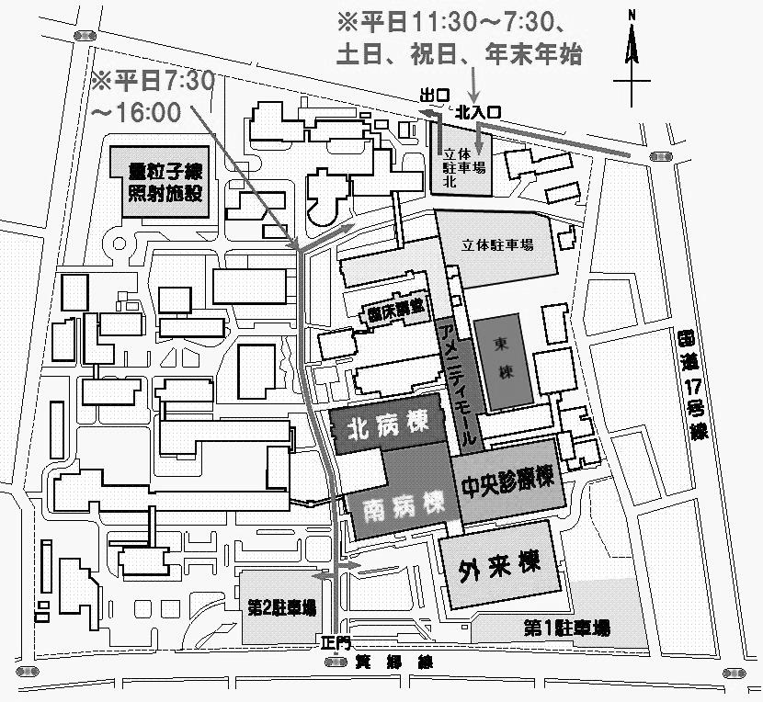
セミナー会場
臨床大学院講堂

建物入口
駐車券を忘れずにお持ちください
外来棟入口
病院正面入口よりお入り下さい。
北入口

